华道数据处理（苏州）有限公司

华道，金融BPO行业的创新者和领导者。公司创立于1998年，历经十余年的发展与变革，以最具创新精神、从业历史最久、运营规模最大、技术最先进、信息安全最严苛、人才储备最雄厚、服务功能最全、市场占有率最高而享誉业界。

华道的股东包括鼎晖投资在内的多家全球基金，管理团队主要成员皆来自业界领先的专业金融机构和国际著名专业服务公司。公司以客户为中心，在北京、昆山和徐州三地建成了运营交付中心，形成了规模庞大和网状互备的现代化运营交付体系。

华道多年深耕于金融领域，不断创新产品与服务，目前，为银行、保险公司、信用卡中心等金融机构提供业务流程外包服务、综合金融移动销售终端服务、健康险解决方案，并推出了信用卡移动应用服务—卡惠APP及延伸服务。同时，在长期积累和研发基础上，华道正在为客户提供更具商业价值的知识和内容服务。

华道拥有一支专业人才构成的信息技术队伍，2008年就通过了CMMI ML3级认证。拥有包括公共影像平台、数据通讯传输、信用卡申请进件、征信、催收、销售移动终端、理赔直通车、业务监控等在内的自主知识产权的软件产品。华道始终把保护客户数据安全列为公司最高优先等级的工作，通过了BS7799/ISO27001信息安全管理体系认证。

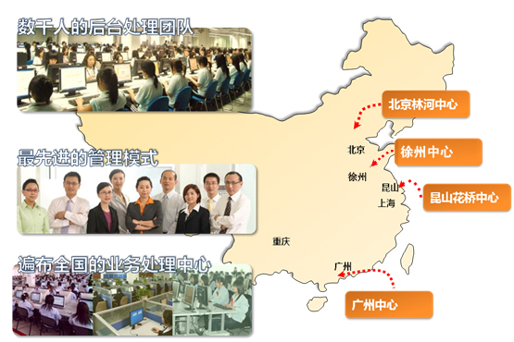

**◆ 华道荣誉**

中国BPO公司中唯一同时通过ISO 9001:2000质量认证、ISO/IEC 27001:2005信息安全管理体系认证及CMMI L3认证的企业；

中国BPO公司中唯一两次入围《红鲱鱼》(Red Herring)亚洲非上市企业200强的企业；

中国BPO公司中唯一两次荣获“中国服务外包最佳商业模式”和“推动中国服务外包发展10大领军人物”称号的企业；

中国BPO公司中唯一连续四届蝉联商务部和信产部共同颁发的“业务流程外包杰出贡献奖”的企业；

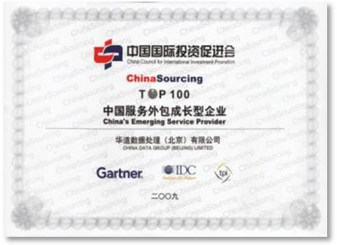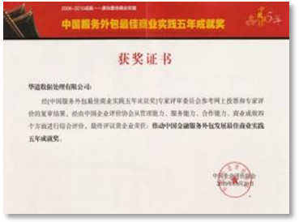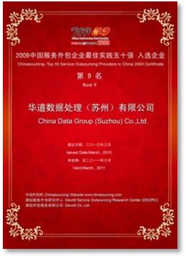

**◆ 花桥中心简介**

**昆山花桥中心：**花桥经济开发区金华路2号华道产业园占地80余亩，紧邻上海和苏州，交通十分便利，距离上海市人民广场和苏州工业园区仅50公里

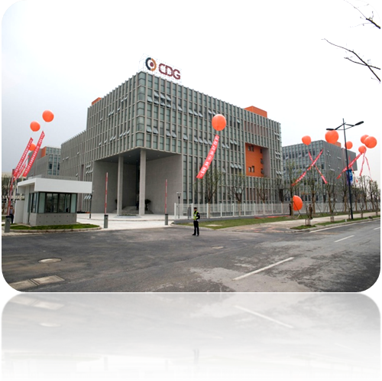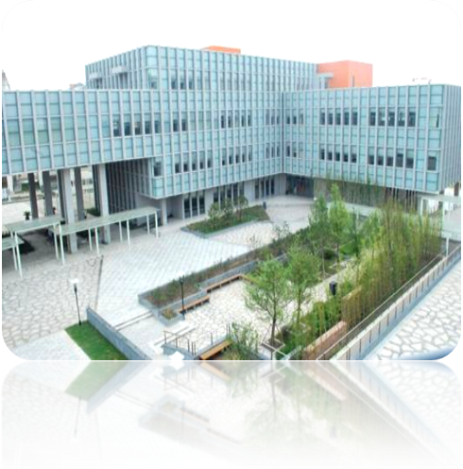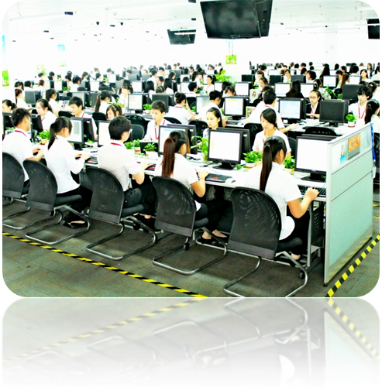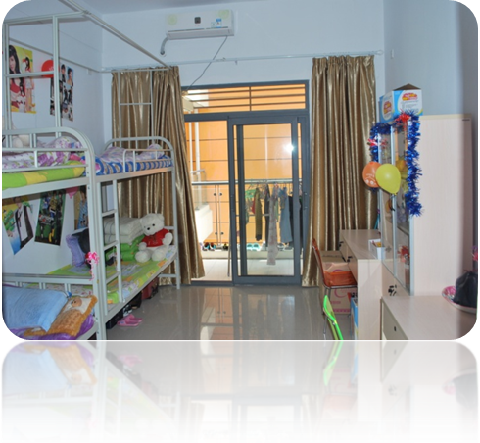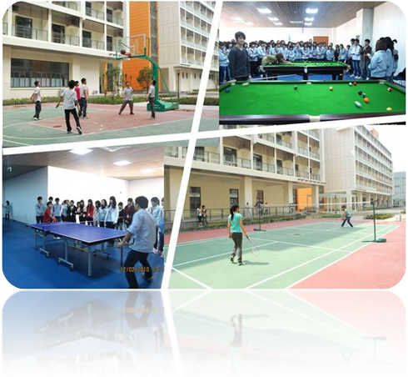

**◆ 招聘信息**

**1、招聘岗位：银行数据处理员**

**※ 岗位描述**

为银行提供表单数据录入处理支持。

**※ 招聘要求**

（1）年满16周岁，中专或同等学历及以上，专业不限；

（2）熟练操作计算机，会盲打（手指能正确找准键位）；

（3）输入法要求：中文五笔输入不低于30字/分钟，正确率不低于99.5%；

（4）具有较强的学习能力和吃苦耐劳精神，工作认真负责，有强烈的责任心和团队协作精神；

（5）愿意为银行提供信息录入审核工作，提供有价值的信息服务，配合加班。

**※ 薪酬待遇**

**◆ 培训生** 22个工作日，5天8小时制

薪酬：2000元/月 餐补：300元/月 优秀培训生奖金0-600元/月

* **正式员工**（培训通过）

常白班，能配合加班

采用**计件工资**制，综合薪酬 3500元/月- 6500元/月

平时加班计件1.5倍，周末2倍，国假3倍；

多劳多得，高不封顶 餐补：300元/月

工龄奖金：满3个月以上200元-600元/月，逐步递增

**2、员工福利**

（1）免费提供五人间住宿（水电费自缴），宿舍设有独立空调、管道热水、独立淋浴房和卫生间，宽带接口；外宿员工给予200元/月住宿补贴。

（2）实习生与公司签订实习协议，由公司缴纳商业保险；毕业签订劳动合同后开始缴纳五险一金（养老、医疗、生育、工伤、失业、住房公积金）。

（3）公司设有洗衣房、烘干房、电视房、篮球场、羽毛球场、乒乓球室、台球室、超市、健身活动区等。

（4）工资发放日每月15日，按自然月结算。

（5）员工成长：职业发展通道：岗位晋升分专业和管理两个通道，表现优异者可以内部竞聘组长、主管、培训师、行政等岗位；

公司与中国人民大学、苏州大学、南京大学合作，为员工提供继续教育平台，提升个人学历及综合素质。

华道数据是金融BPO行业的创新者和领先者，也是行业创新思想的传播者，更是优秀企业文化的践行者。“华道时空”致力于年轻的一线员工提供一个生活服务、娱乐休闲、学习成长的互动交流平台。

**◆ 联系方式**

公司地址：江苏省昆山市花桥经济开发区金华路2号华道产业园

公司网址：<http://www.chinadatagroup.com>

联系方式

1、联系部门：招生与就业指导办公室（中区办公楼一楼）

2、联系人及联系电话：

蒙明洲老师：8610627

陈再华老师：8610790

**附：报到材料须知**

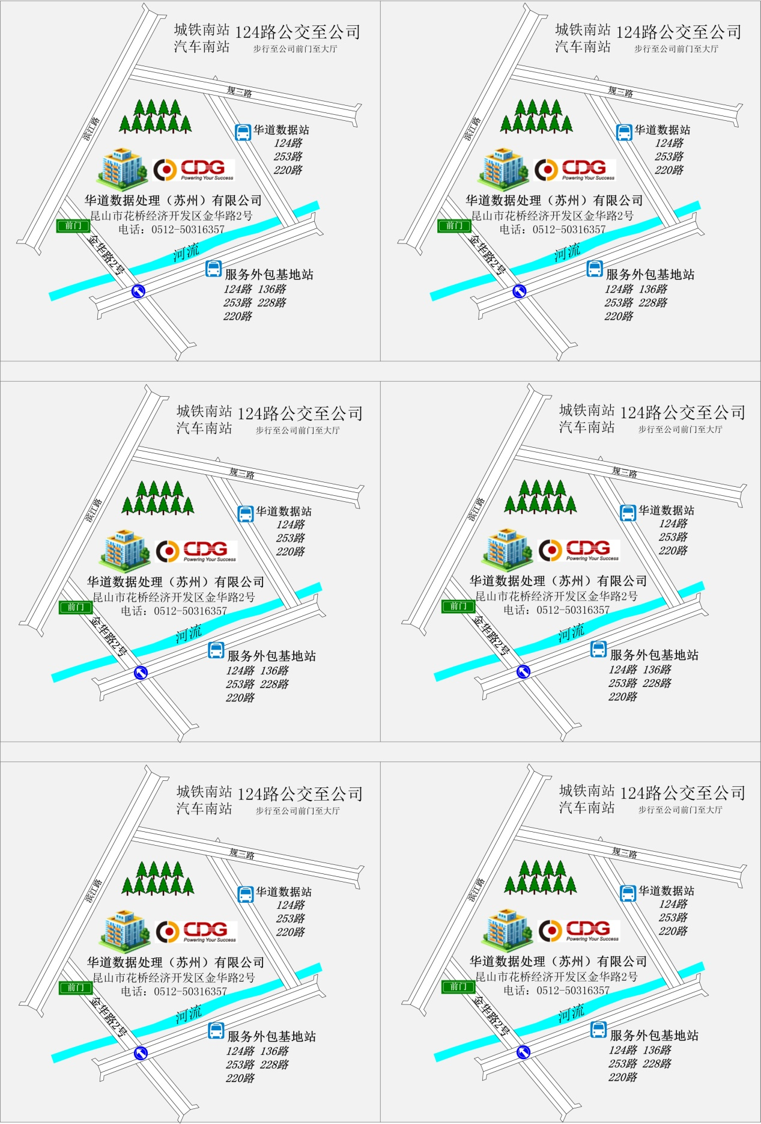

1. 黑色水笔
2. 近期一寸照片4张
3. 身份证复印件2张（正反面）
4. 实习生提供学历证明

已经毕业人员提供毕业证书复印件

1. 实习生开具在校表现证明

已经毕业人员提供无犯罪记录证明（户口所在地开具）

1. 县级及以上人民医院体检报告（项目：血常规、肝功能、胸透，女生增加尿检）（可至公司体检，体检费40元）